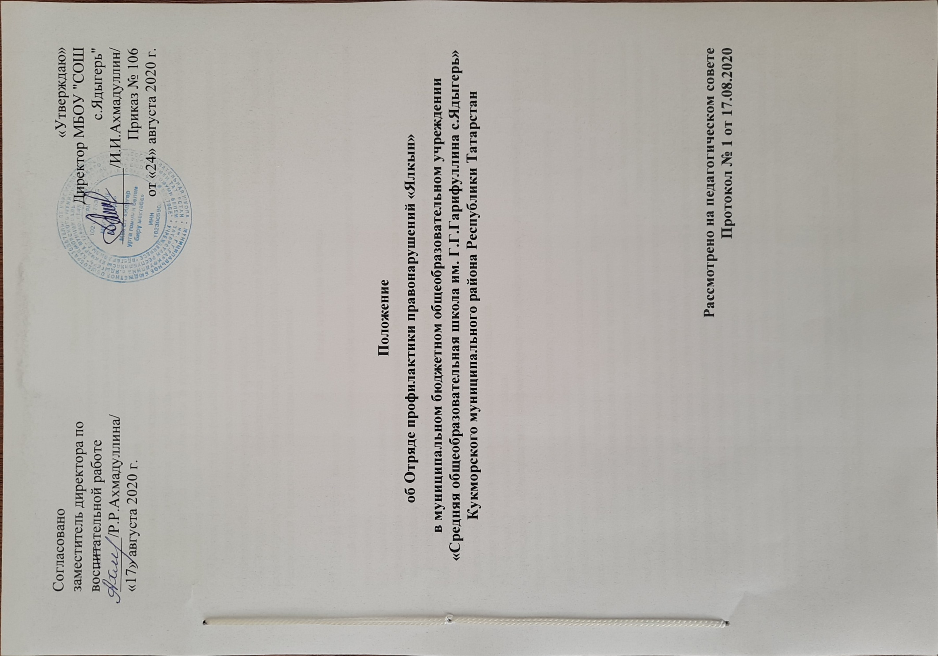

- Общие положения
1.1. Настоящее положение регулирует отношения, возникающие в связи с деятельностью учащихся в МБОУ «СОШ с.Ядыгерь» в сфере профилактики и пресечения правонарушений.
1.2. Отряд профилактики правонарушений несовершеннолетних (далее – Отряд) – проявление молодежных инициатив и одна из форм самоуправления, учащихся в деятельности общеобразовательного учреждения.
1.3. Отряд является добровольным формированием, образуемым общеобразовательным учреждением для профилактики и пресечения правонарушений среди учащихся. Направление деятельности Отряда определяется его целью и задачами.
1.4. Форма организации деятельности Отряда выбирается общеобразовательным учреждением.
1.5. Отряд осуществляет свою деятельность в общеобразовательном учреждении в соответствии с уставом общеобразовательного учреждения.
1.6. Отряд в своей деятельности руководствуется Конституцией Российской Федерации, Конституцией Республики Татарстан, федеральным законодательством, законодательством Республики Татарстан и настоящим Положением.

- Цели и задачи Отряда
2.1. Целью Отряда является:
- содействие в развитии системы профилактики правонарушений в общеобразовательном учреждении.
2.2. Задачами Отряда являются:
- пропаганда правовых знаний и здорового образа жизни среди учащихся;
- вовлечение учащихся в организованные формы досуга;
- содействие государственным организациям и учреждениям системы профилактики, общественным организациям в снижении уровня правонарушений в молодежной среде;
- содействие развитию добровольного участия учащихся в деятельности общеобразовательного учреждения по обеспечению внутреннего распорядка;
- ранняя профессиональная ориентация учащихся.
2.3. Формы и методы работы Отряда:
- проведение мероприятий, направленных на профилактику и пресечение правонарушений среди учащихся;
- взаимодействие с органом внутренних дел по вопросам предупреждения и пресечения правонарушений в молодежной среде;
- взаимодействие с администрацией общеобразовательного учреждения, органом внутренних дел при организации поддержания общественного порядка во время проведения в общеобразовательном учреждении массовых мероприятий;
- взаимодействие с управлениями и отделами образования, по делам молодежи, социальной защиты, здравоохранения, культуры исполнительного комитета муниципального образования по организации массовых мероприятий, вовлечению учащихся в их проведение;
- проявление заботы о престарелых одиноких людях;
- оказание содействия неуспевающим и отстающим учащимся в улучшении их качества знаний;
- формирование информационно-аналитической базы по деятельности Отряда;
- создание и обновление информационных материалов о деятельности Отряда;
- организация работы по обмену опытом в рамках создаваемых сообществ кураторов Отрядов в электронной системе «Электронное образование в Республике Татарстан»;
- организация работы с членами Отрядов профилактики правонарушений несовершеннолетних с использованием ресурсов виртуальных факультативов в электронной системе «Электронное образование в Республике Татарстан».

- Организация деятельности Отряда
3.1. Органами управления Отряда являются заместитель руководителя общеобразовательного учреждения по учебно-воспитательной работе, куратор от общеобразовательного учреждения, куратор от органа внутренних дел, психолог общеобразовательного учреждения, представитель родительской общественности, командир, заместитель командира.
3.2. Общее руководство и контроль за деятельностью Отряда осуществляют заместитель руководителя общеобразовательного учреждения по учебно-воспитательной работе, и куратор от органа внутренних дел.
3.4. Отряд состоит из командира и рядовых членов Отряда.
3.5. Отряд строит свою работу на основе самоуправления. На общем сборе Отряда выбирается командир ОППН общим голосованием, командир Отряда входит в структуру СЕНАТА (школьное ученическое самоуправление). Один раз в месяц СЕНАТ проводит сбор, на сборе принимается план работы, решаются вопросы деятельности, анализируется работа Отряда.
3.6. За активную работу в ОППН, показанные способности и старание члены Отряда могут награждаться грамотами, подарками, нагрудными знаками.
3.7. Совет Отряда:
Разрабатывает план мероприятия по обеспечению порядка в общеобразовательном учреждении;
распределяет силы и средства Отряда согласно утвержденным планам;
обобщает и распространяет опыт работы Отряда;
знакомится с опытом работы аналогичных организаций, действующих в муниципальных образованиях Республики Татарстан и субъектах Российской Федерации;
принимает решение по совершенствованию структуры Отряда;
организует учебно-методическую работу среди членов Отряда;
при необходимости выходит с ходатайством в исполнительный комитет муниципального образования (отдел, управление образования) о подготовке рекомендательного письма на члена Отряда для поступления в профильное учреждение высшего профессионального образования на имя руководителя учреждения высшего профессионального образования.
3.8. В Совет Отряда входят командир, заместитель директора по учебно-воспитательной работе, куратор от общеобразовательного учреждения, куратор от органа внутренних дел, психолог общеобразовательного учреждения, представитель родительской общественности.
3.9. Командир Отряда:
- руководит личным составом Отряда;
- участвует в работе СЕНАТА;
- организует работу по реализации планов деятельности Отряда, согласованных с кураторами от общеобразовательного учреждения и органа внутренних дел;
- осуществляет взаимодействие с администрацией общеобразовательного учреждения – в деятельности по профилактике правонарушений и поддержанию внутреннего распорядка в образовательном учреждении; с органом внутренних дел – при организации поддержания общественного порядка во время проведения в общеобразовательном учреждении массовых мероприятий;
- совместно с заместителем руководителя по учебно-воспитательной работе общеобразовательного учреждения и куратором от общеобразовательного учреждения:
планирует и организует теоретическую, специальную и физическую подготовку членов Отряда;
- проводит анализ имеющихся фактов правонарушений, причин, способствующих их появлению, вырабатывает рекомендации и предложения;
- по итогам учебных полугодий готовит информационную справку о деятельности Отряда - при участии куратора от органа внутренних дел;
- несет ответственность за работу Отряда в целом;
Командир Отряда избирается и переизбирается общим собранием Отряда по согласованию с руководством общеобразовательного учреждения и куратором от органа внутренних дел.
3.9. Куратор Отряда от общеобразовательного учреждения:
- руководит деятельностью Отряда общеобразовательного учреждения в пределах своей компетенции;
- взаимодействует с куратором от органа внутренних дел по планированию действий Отряда, проведению им мероприятий в общеобразовательном учреждении и представляет сведения о проделанной работе;
- вносит на рассмотрение администрации общеобразовательного учреждения предложения по решению социальных вопросов, моральному и материальному стимулированию учащихся – членов Отряда;
- представляет общему собранию Отряда кандидатуру командира, заместителя командира Отряда.
3.10. Взаимодействие Отряда общеобразовательного учреждения с правоохранительным органом осуществляется через участие сотрудников органа внутренних дел в работе Совета Отряда и закрепленного куратора от органа внутренних дел.
Куратор от органа внутренних дел:
- раз в квартал организует встречи с членами Отряда;
- доводит до Совета Отряда и членов Отряда информацию о состоянии подростковой преступности в муниципальном образовании;
- проводит мероприятия, направленные на повышение правовой культуры членов Отряда;
принимает участие в подготовке Отряда к профильным муниципальным и республиканским конкурсам;
- при решении вопросов, находящихся в компетенции органов внутренних дел, согласовывает свои действия с командиром Отряда. При проведении совместных мероприятий Отряд подчиняется сотрудникам органа внутренних дел.

- Условия и порядок вступления в Отряд
4.1. В Отряд принимаются на добровольной основе учащиеся образовательных учреждений Республики Татарстан в возрасте не моложе 14 лет.
4.2. Прием в Отряд осуществляется в индивидуальном порядке с письменного разрешения родителей на основании личного заявления, вступающего.
4.3. Вновь принятому в Отряд вручается удостоверение члена Отряда установленного образца.
4.4. Исключение из Отряда производится по следующим основаниям:
- личное заявление члена Отряда;
- систематическое невыполнение требований настоящего Положения, должностных инструкций, решений общего собрания;
- совершение действий, порочащих честь и достоинство члена Отряда.
4.5. При отчислении (исключении) из состава Отряда учащийся обязан (при наличии) сдать удостоверение установленного образца.
4.6. Исключение производится общим собранием Отряда. Информация о принятии или исключении доводится до сведения членов Отряда.
4.7. В Отряд также входят учащиеся общеобразовательного учреждения с 12 лет, которые образуют кадровый резерв Отряда.

5. Права и обязанности члена Отряда
5.1.Член Отряда обязан:
- активно участвовать в деятельности общеобразовательного учреждения по поддержанию внутреннего распорядка, в работе по профилактике и предупреждению правонарушений и преступлений среди учащихся;
- в общении с гражданами и учащимися проявлять корректность и выдержку;
- являться примером в учебе, быту, повышать свои правовые знания, специальную и физическую подготовку;
- при совместном исполнении обязанностей выполнять приказы и требования сотрудников правоохранительных органов, куратора и командира Отряда;
- в случае сообщения граждан о совершенном правонарушении или преступлении или при обнаружении указанных фактов непосредственно членом Отряда незамедлительно сообщить об этом в ближайший орган внутренних дел;
- оказывать помощь, в том числе первую медицинскую, гражданам, пострадавшим от преступлений и несчастных случаев, а также находящимся в беспомощном состоянии.
5.2.Член Отряда имеет право:
- требовать от учащихся и молодых граждан соблюдения установленного внутреннего распорядка общеобразовательного учреждения и прекращения нарушений общественного порядка;
- докладывать в Совет Отряда о нарушениях внутреннего распорядка или причинении имущественного или иного ущерба физическому или юридическому лицу.

6.Форма и символика Отряда
6.1. Отряд общеобразовательного учреждения имеет форму единого образца.
6.2. Общеобразовательное учреждение самостоятельно разрабатывает и вводит форму единого образца для членов Отряда с обязательным наличием головного убора и символики Отряда.

7. Прекращение деятельности Отряда
Прекращение деятельности Отряда осуществляется путем его реорганизации или ликвидации по решению общего собрания членов Отряда по согласованию с администрацией общеобразовательного учреждения и куратором от органа внутренних дел.

